муниципальное бюджетное
общеобразовательное учреждение
средняя общеобразовательная школа
с.Дубовое Добринского
муниципального района
Липецкой области
ул.Лермонтова, д.2 «А»
399418,тел..41-3-32,факс: 41-4-53
ОГРН 1024800568100
ИНН 4804004309КПП 480401001
_10.12.2014____№___960____
на № _______от____________

Блажен, кто воспитывает детей богоугодно
(прп. Ефрем Сирин)

Отчет о проведении в МБОУ СОШ с.Дубовое Недели православной культуры ( с 01.12. по 08.12. 2014 года)

С 1 по 8 декабря 2014 года в МБОУ СОШ с. Дубовое прошла Неделя православной культуры. Она плавно вошла в работу школы по духовно-нравственному воспитанию и позволила расширить рамки общения по данной теме с 1 по 11 класс.
Цели и задачи:
- формирование почтительного и благоговейного отношения к православной вере,
- воспитание почтительного отношения к человеку (взрослому, сверстнику),
- воспитание чувства милосердия, гуманизма и ответственности за жизнь человека,
- формирование нравственных ориентиров.

Мероприятия проводились согласно плану и графику работы по НПК.

1.12.2014г.
Открытие НПК началось с торжественной линейки , которую подготовили учащиеся 5 класса. Девочки 6 класса задолго до начала НПК готовили творческое выступление постановок «Пылинка и капелька», «Погорельцы». Ученики 1-4, 6 классов с удовольствием смотрели театральные постановки, которые заставили их задуматься о таких пороках, как жадность, ненависть, злость, гордыня; о добродетелях: добро, любовь, милосердие, осмыслить и проанализировать своё поведение, мысли, поступки, слова…
Песнопение «Всего-то навсего» (в исполнении уч-ся 6 класса) помогло ответить на вопрос: «Как жить по-христиански?»
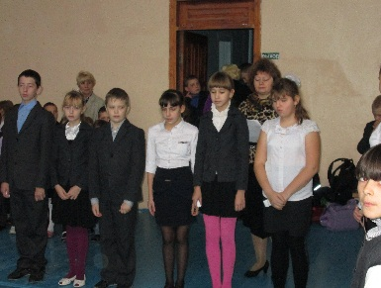

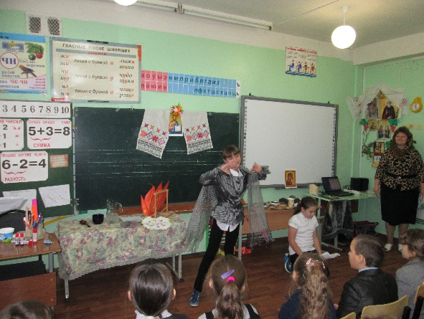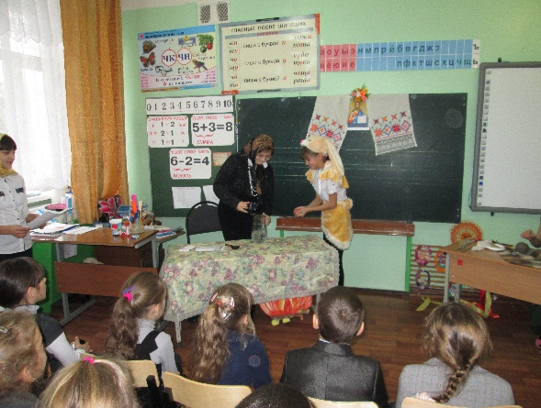

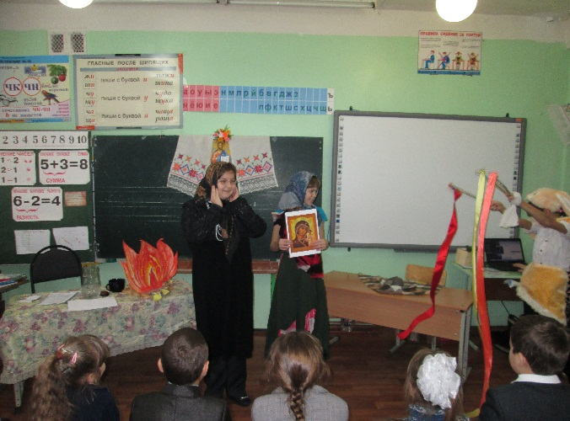

Конкурс рисунков, который провела Широкова Л.В., помог учащимся раскрыть свои художественные способности на тему: «Красота Божьего мира». Эта тема позволили ещё раз ребятам остановиться и увидеть то, что нас окружает, ту красоту, которая называется нерукотворным миром.

Не спеши, остановись,
В мир Божий, человек, всмотрись!
Ты красотою насладись,
С любовью к Богу обратись.
Умей Его благодарить
И Божий мир ценить, любить!
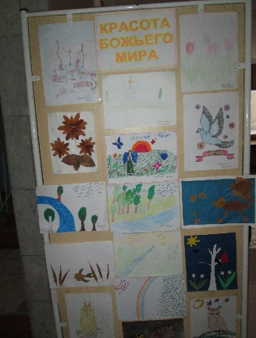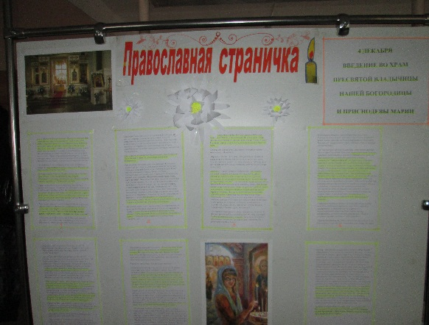

Библиотекарь, Доля Н.В., подготовила выставку православной литературы на тему «Русь святая, храни веру православную! Крещение Руси» Ученики школы имели возможность не только соприкоснуться с предложенной литературой, но и узнать краткое содержание книг.

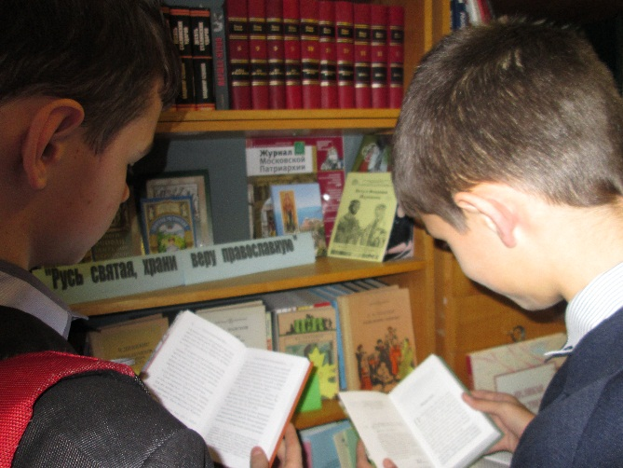

2.12.2014г.

С учащимися 10-11 классов Кузнецова С.С. провела беседу-обсуждение на тему «Не убий!» Цель беседы заключалась в том, чтобы способствовать осознанию обучающихся чувства материнства как проявления духовности, формированию нравственных ориентиров, направленных на защиту человеческой жизни с момента зачатия и до рождения.
Эта встреча помогла девушкам и юношам задуматься об ответственности своих взаимоотношений, последствиях скорых и необдуманных поступках. Ролик «Разговор человека с Богом», клип на песню С.Копыловой «Не убий!» сделал более содержательной беседу. Ведь человеческая жизнь – самый высший дар Творца. Бог никому не дал право убивать.

3.12.2014г.

Работа кинозала, которую организовала Борисова О.М., имела тематику «Князь Владимир. Крещение Руси». Учащиеся 9 класса просмотрели фрагменты фильма и обсудили, высказали своё мнение по поводу необходимости Крещения Руси. Все мы, в большинстве своём, крещёные люди, но совсем не задумываемся о том, что же значит быть православным христианином, в чём отличие нас от язычников.

Единый классный час «История России.Святые Земли Русской» помог расширить представление ребят о святости, о святых. Учащиеся узнали (а многие восполнили знания) о Серафиме Саровском, Сергии Радонежском, Владимире Красное Солнышко.

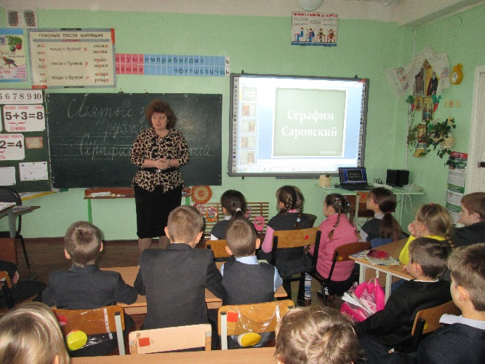

В этот день прошло шествие, возложение венка к памятнику погибшим воинам. В День Неизвестного солдата был организован почётный караул у подножия памятника. Минутой молчания почтили героев, пропавших без вести, чьи имена остались в памяти близких и родных.
«О героях былых времён не осталось почти имён…»

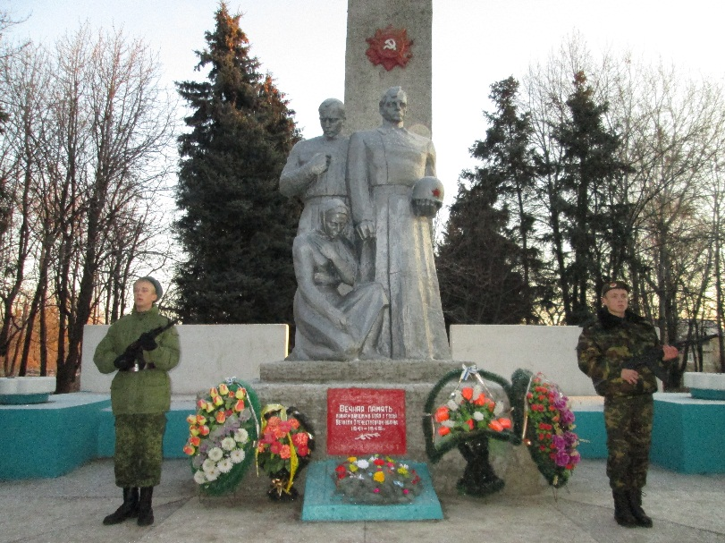

4.12.2014г.

В День Введения во храм Пресвятой Богородицы Кузнецовой С.С. была оформлена «Православная страничка», рассказывающая о происхождении праздника и его значении.
Неслучайно в этот день состоялась встреча с батюшкой Андреем настоятелем Пушкинского храма на тему «Скажите, батюшка». Она помогла ребятам 2, 4, 6, 7, 8 классов разрешить жизненные ситуации, многие вопросы нашли ответы. Встреча прошла в доброжелательной обстановке, не было навязчивых нравоучений, это была встреча духовного наставника с юными чадами.

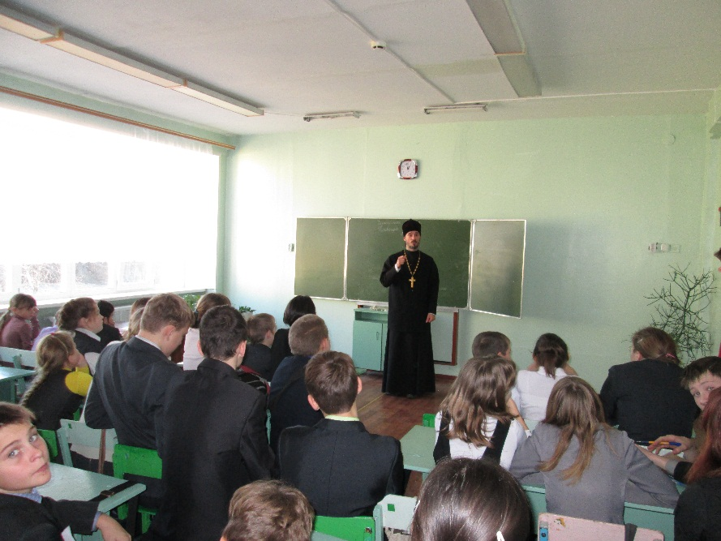

5.12.2014г.

Конкурс чтецов, подготовленный учителями русского языка и литературы (Овечкиной М.С., Востриковой Г.А., Губиной Н.В.) прошёл за круглым столом. Духовная литература оказала большое влияние как на читающих стихи детей, так и на присутствующих. Строки духовной поэзии прошли через душу каждого.

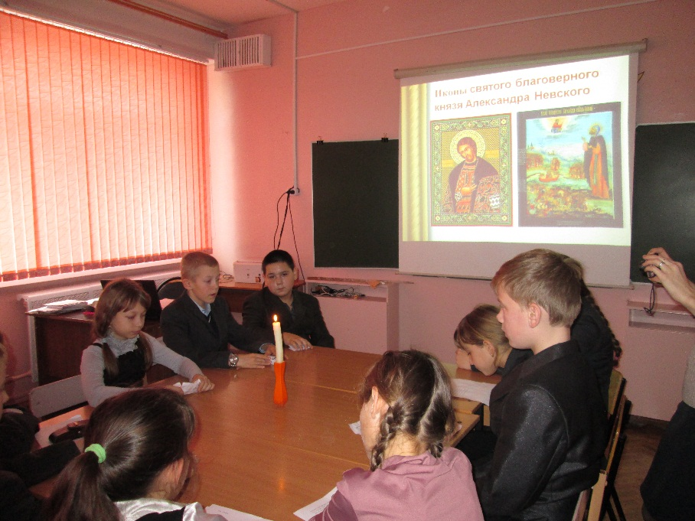

6.12.2014г.

Презентация о Тихоне Задонском помогла ребятам узнать о духовном святоче Земли Задонской. «…именно ему своим личным примером высокой нравственности, христианской любви благодатной веры суждено было обновить и укрепить дух подвижничества и патриотизма на нашей земле, возжигая огонь веры во многих сердцах, примиряя враждующих и утешая скорбящих…»

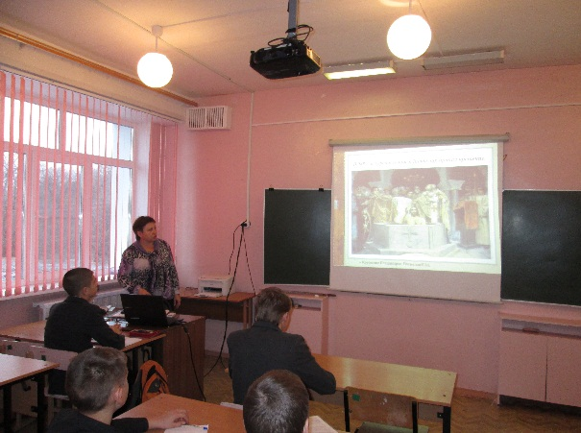

Круглый стол с родителями «Православное воспитание в семье» позволил присутствующим обратить внимание на то, что воспитание, основанное на духовном фундаменте православия, помогает укрепить веру ребёнка, стать намного сильнее в борьбе со всевозможными страстями (вредными привычками).

8.12.2014г.

Вот и наступил день закрытия закрытие НПК. На линейке присутствовали отец Олег и отец Андрей. Учащимся были вручены грамоты, дипломы, благодарственные письма за участие в разных номинациях, за активное участие в проведении НПК. Призёры получили из рук священника дипломы и сертификаты за победу в олимпиаде по ОПК. Отец Андрей угостил шоколадками наших победителей.
Закрытие торжественной линейки прошло с водосвятием, напутственными словами из уст священников.

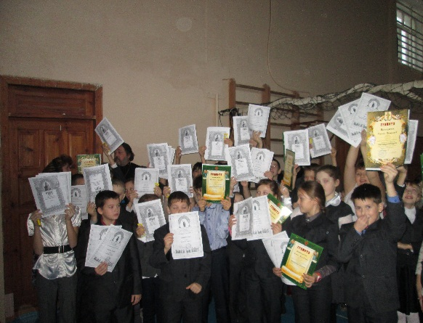
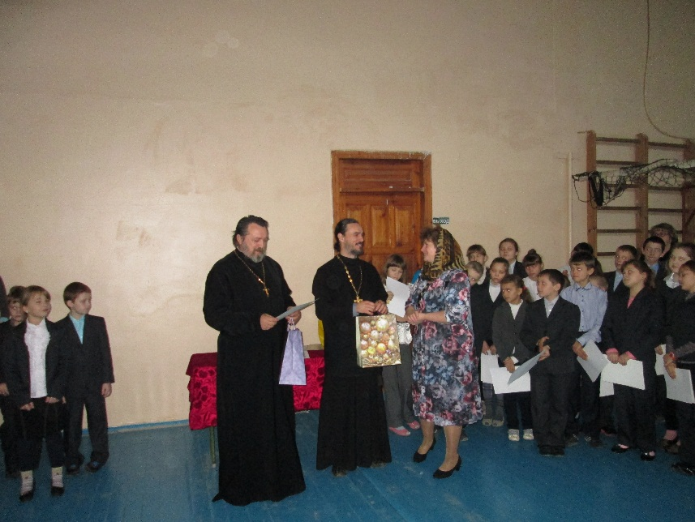

В день закрытия НПК прошла выставка «Вместо ёлочки букет», которая продолжила тематику «Красота Божьего мира». Недаром именно на этой неделе стартовала акция «Помощь больному другу», которая всех учащихся приведёт от слов к делу.
Подводя итоги НПК, хочется отметить, что равнодушных не оказалось ни на одном из проводимых мероприятий. Эта неделя не ограничивается определёнными сроками проведения. Встречи, беседы с батюшкой Андреем будут продолжаться в течение всего времени. Без бесед, проводимых священством, преподавание ОПК не будет иметь той силы и той значимости, которую несёт священство в школы. А для педагогов школы эта неделя явилась своеобразными курсами «повышения педагогической квалификации». Надеемся, что у всех стало немножко чище и светлее на сердце, а души наполнились любовью.

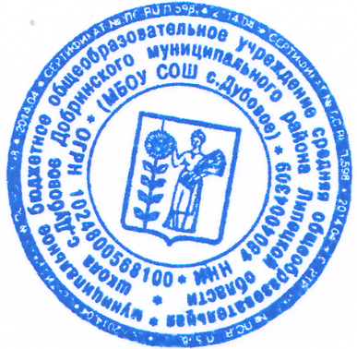

Директор Ю.А.Соломонова

